Proyecto Microcontroladores y Ensamblador RaspberryPI Demo Sensor Kit

Fase I

Lasso Juan Pablo, Montaño Edward.

***Resumen* — El uso de tarjetas de desarrollo completas con las que contamos el día de hoy ahorran tiempo, esfuerzo y acortan distancia entre el programador y el montaje de hardware embebido. Con el uso de un lenguaje de programación de fácil aprendizaje y sumamente estandarizado estás plataformas alcanzan el objetivo de acercar la tecnología a todos. Los módulos utilizados en este proyecto cumplen con estas características y tenemos como aprovecharnos al máximo de las herramientas que brinda el GrovePi+, implementando una serie de actividades como Demo**

***Palabras Clave* — RaspberryPi, GrovePi+, Sensor, Actuador.**

# INTRODUCCIÓN

El RaspberryPi esta destinado principalmente al desarrollo de pequeños prototipos y a estimular la enseñanza de las ciencias de la computación en los centros educativos, desarrollado en hardware libre cuenta con sistemas operativos GNU/Linux de muy fácil uso y aprendizaje acelerado.

El GrovePi + por otra parte solo permite conectar, programar y controlar sensores para construir dispositivos inteligentes. Sin embargo, esta funcionalidad abre por completo un nuevo campo de desarrollo, en el que obtener información proveniente de sensores externos, trabajar con esos datos y enviarlos a través de distintos módulos nunca había sido tan fácil, rápido y construido usando un lenguaje de programación como Python.

# II. OBJETIVOS DEL PROYECTO

Desarrollar 5 actividades donde se implemente el uso y manejo de todos los sensores del GrovePi + kit

* Desarrollar una rutina de prueba para los sensores y las rutinas para cada actividad usando el lenguaje de programación Python.
* Acceder a cada componente de la actividad (sensores y actuadores) usando Scripts en Python que son convertidos en configuraciones para el microcontrolador presente en el GrovePi +
* Diseñar una interfaz gráfica para que el usuario pueda interactuar con cada actividad de forma visual e intuitiva
* Implementar una buena metodología de desarrollo como lo es RUP para llevar a cabo el proyecto de manera eficiente

1. SOFTWARE Y HARDWARE A UTILIZAR

A continuacion se presentan las caracteristicas del hardware y software a utilizar

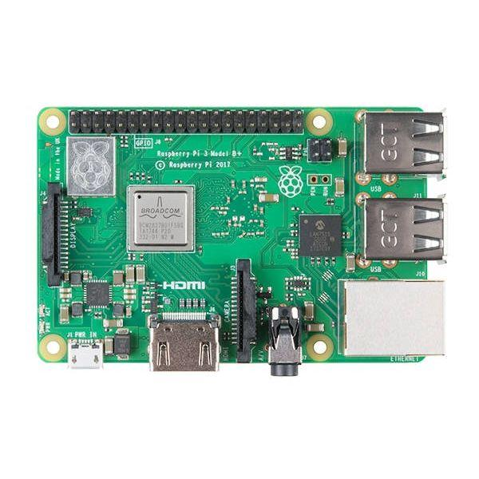

Computadora **Raspberry Pi 3** modelo B+

SoC Broadcom BCM2837B0 con

procesador ARM Cortex A53, 64 bits, 1.4 GHz,

1 GB RAM, GPU VideoCore IV, salida de video HDMI, salida de audio y video compuesto 3.5 mm,

lector microSD, 4 x USB 2.0, Ethernet 10/100/300,

WiFi 2.4 GHz y 5 GHz, Bluetooth, 28 pines I/O con UART, SPI y I²C. Original [1]

**GrovePi + Kit**

Soporta **Raspberry Pi 3** modelo A+ y B+

**7** Puertos Digitales

**3** Puertos Analogos

**3** Puertos I2C

**1** Puerto Serial para conectar a GrovePi +

**1** Puerto Serial para conectar a RaspberryPi

**12** Módulos Principales

Posee un Microcontrolador Atmega 328p [2]

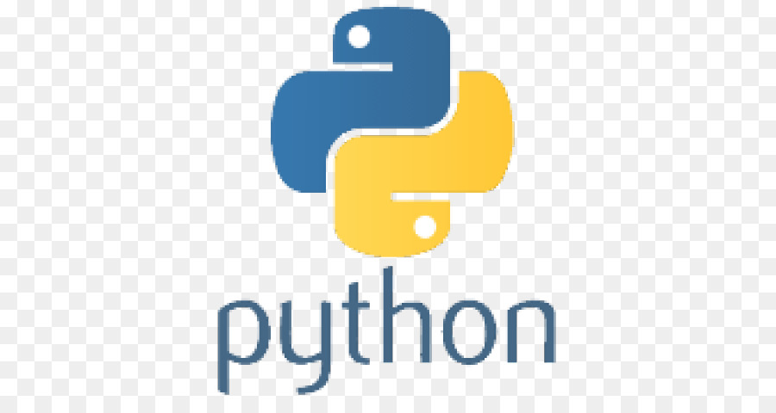

* Lenguaje de propósito general
* Es multiparadigma
* Python es un lenguaje interpretado.
* Es multiplataforma
* Es de tipado dinámico
* Es orientado a objetos [3]

1. DESCRIPCIÓN DEL FUNCIONAMIENTO

**Interfaz Gráfica**

Con el uso de librería como QT para la creación de interfaces gráficas en Python, se desarrollará una interfaz gráfica que proporcione al usuario una forma intuitiva de ver el estado de los sensores, y las actividades que puede realizar dependiendo de si los sensores están listos, y la selección rápida de actividades. A continuación, se podrá ver el diseño previsto para esta interfaz, mostrando dos botones para acceder a la ventana de las actividades y otro para acceder a la ventana de prueba de sensores.



*Figura 1. Ventana principal de la GUI*

el usuario podrá seleccionar una actividad, el usuario podrá ver más información relacionada con ésta, en algunos casos podrá ver una representación de la información de entrada o salida y podrá terminar la actividad haciendo clic en el botón “volver”. La siguiente figura representa los botones de selección de actividad y la interfaz de una actividad.



*Figura 2. ventana selección actividad*



*Figura 3. Ventana de la Actividad 1*

**Actividad 1**

Se realizará el proceso de la configuración inicial, la instalación de programas y librerías para implementará un programa sencillo para configurar los modos de operación del RaspberryPI que muestre un resultado sencillo de interpretar: Dos LEDs parpadeando como actividad guiada y como actividad reto la realización de un semáforo temporizado. A continuación, se observarán los módulos que se utilizarán para esta primera actividad

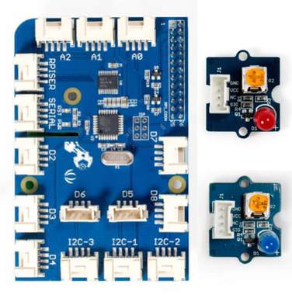

*Figura 4. Módulos a usar en la Actividad 1*

**Actividad 2**

Se añadirá una entrada a nuestro sistema y las salidas correspondientes (un bombillo controlado por un Relé y un Buzzer) que se alterarán al presionar el botón de entrada de esta manera se realizará una alarma como actividad guiada y como actividad reto que el buzzer se active número de veces que el botón sea presionado dependiendo . A continuación, se observarán los módulos que se utilizarán para la actividad 2.

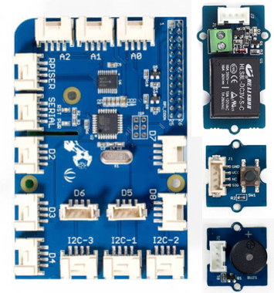

*Figura 5. Módulos a usar en la Actividad 2 alarma*

**Actividad 3**

Usando los ADCs presentes en el microcontrolador se implementará un filtro en la señal de entrada captada por un micrófono, de manera que puedan mostrar salidas distintas (3 LEDs a la salida) dependiendo del tono del sonido captado como actividad guiada y como actividad reto que se pueda grabar el audio y sea guardado en algún formato de audio para poder reproducirlo. A continuación, se observarán los módulos que se utilizarán para esta tercera actividad.

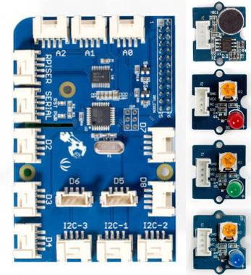

*Figura 6. Módulos a usar en la Actividad 3 medidor de ruido ambiente*

**Actividad 4**

Se trabajará con la configuración del microcontrolador con el fin de usar un PWM para medir distancia con un sensor ultrasónico, y se implementará un protocolo de comunicación I2C para transmitir esta información a un Display LCD. A continuación, se observarán los módulos que se utilizarán para esta actividad.

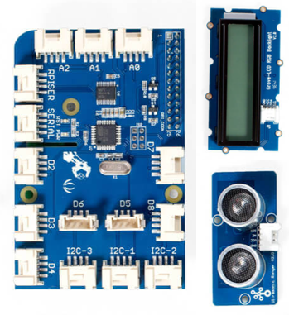

*Figura 7. Módulos a usar en la Actividad 4 medidor de estatura*

**Actividad 5**

Se implementará un programa en el que se usen múltiples sensores como entradas y sean mostrados en un Display LCD usando un protocolo de comunicación I2C. A continuación, se observarán los módulos que se utilizarán para la actividad 5.

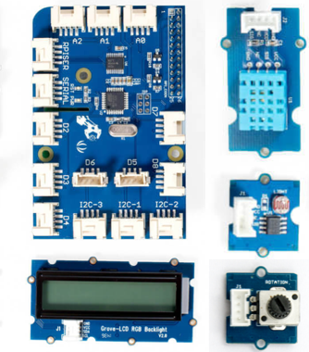

*Figura 8. Módulos a usar en la Actividad 5 estación de clima*

1. CONCLUSIONES

* Planear actividades para el uso de el sistema GrovePi + requiere que se aprovechen todas las características de las que se dispone, con el fin de aprovechar sus recursos y aprender mientras se utilizan.
* Utilizar un lenguaje de programación estandarizado y con amplios recursos ahorra tiempo durante su desarrollo y permite crear un sistema más accesible.
* Durante el desarrollo de este proyecto podremos evidenciar las técnicas actuales más eficientes de programación de sistemas embebidos, tomando en cuenta tiempo de aprendizaje y facilidad en su uso.

1. BIBLIOGRAFÍA

[1] Raspberry Pi 3 modelo B+, Disponible en:

https://www.electronicoscaldas.com/es/boards-raspberry-pi/500-raspberry-pi-3-modelo-b-plus.html

[2] Kit de Inicio Grove Pi+ para Raspberry Pi, Disponible en:

https://www.kubii.es/kits-robotica/1381-kit-de-inicio-grove-pi-para-raspberry-pi-kubii 855947002699.html

[3] ¿Qué es Python?, Disponible en:

https://lenguajesdeprogramacion.net/python/